DZIEŃ DZIECKA
- „Ćwiczenia smyków” – posłuchaj poleceń i wykonaj ćwiczenia.
https://www.youtube.com/watch?v=bzboHM5GUzg
- „Dzieci” – posłuchaj piosenki:
https://www.youtube.com/watch?v=p8Pw2N5pwQ8
- O kim jest piosenka?
- Jakie są dzieci?
- „Puzzle” – karta pracy. Rozetnij zdjęcia twarzy dzieci i połącz (przyklej) ze sobą takie same.
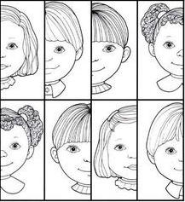

- „My dzieci świata” – posłuchaj wiersza i odpowiedz na pytania.
https://www.youtube.com/watch?v=zl_dYe03Yx0
- Jakie dzieci są na świecie?
- Kto mieszka w igloo?
- Gdzie (w jakim kraju) została odkryta czekolada?
- Znajdź różnice – karta pracy
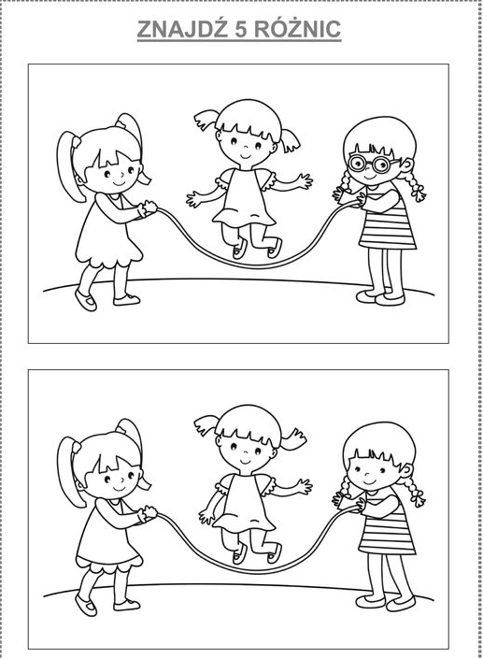
- „Każdy jest inny” – karta pracy. Narysuj każdemu dziecku włosy po śladzie.
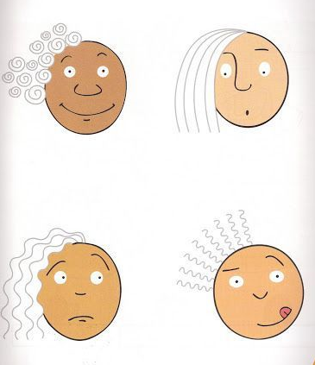

- „Slime - glutek” – wykonaj glutka według instrukcji z filmu:
Pomoce:
- przeźroczysty klej w płynie (ważne, aby zawierał PVA),
- soda oczyszczona,
- brokaty,
- różowy Perwoll (czyli płyn do prania wełny i delikatnych tkanin) lub płynu do soczewek – AKTYWATOR,
- miska i łyżka.
https://www.youtube.com/watch?v=FDfISMQNA1I
Wykonanie: Do miski wlej klej i stopniowo dodawaj brokat. Wymieszaj wszystko ze sobą. Teraz dodaj bardzo małą ilość Perwollu/ płynu do soczewek i sody oczyszczonej. Wymieszaj. Jeśli będzie go za mało, dodawaj dalej, aż masa plastyczna zacznie się odklejać od miski.
Udanej zabawy!

